Задачи по математике для 4 класса 3 четверть по учебнику М. И. Моро для самостоятельной работы

Вариант I
1. Решите примеры:
579 * 4 = | 921 * 5 = | 453 * 9 = | 614 * 8 =
3 674 : 4 = | 7 488 : 8 = | 6 419 : 9 = | 4 492 : 2 =

2. Решите примеры:
5 932 - 412 * 4 + 3 669 : 3 = | 4 290 : (6 - 1) + 2 305 * 7 =
6 684 : 6 - 5 339 + 3 * 289 = | 7 * ( 674 - 278 ) + 6 777 : 9 =

3. Решите уравнения:
3 * 682 = X - 1 301 | 6 304 : 6 = Y - 2 455

4. Решите задачу:
Каждая корова дает примерно 16 литров молока в день. Сколько молока фермер получает за неделю, если у него всего 9 коров?
5. Решите задачу:
Из двух пристаней на встречу друг друга одновременно отправились 2 катера. Расстояние между пристанями равно 200 км. Встретились они через 5 часов. С какой скоростью шел первый катер, если скорость второго катера была равна 18 км/час?
6. Посмотрите внимательно на рисунок и выпишите:
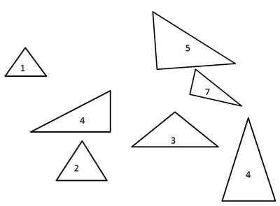
1. Номера прямоугольных треугольников: _______
2. Номера тупоугольных треугольников: _______
3. Номера остроугольных треугольников: _______
7. Вычисли периметры и площадь фигур и общую площадь фигуры и запиши данные ниже
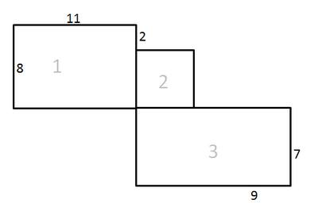
Периметр 1 фигуры = | Периметр 2 фигуры = | Периметр 1 фигуры =
Площадь 1 фигуры = | Площадь 2 фигуры = | Площадь 3 фигуры =
Общая площадь =

Задачи по математике для 4 класса 3 четверть по учебнику М. И. Моро для самостоятельной работы

Вариант II
1. Решите примеры:
482 * 6 = | 412 * 7 = | 923 * 2 = | 612 * 4 =
3 423 : 7 = | 4 239 : 9 = | 6 405 : 5 = | 4 368 : 2 =

2. Решите примеры:
3 456 - 228 * 3 + 7 101 : 9 = | 1 548 : ( 9 - 5 ) + 921 * 4 =
8 816 : 4 - 1 782 + 4 * 1 528 = | 9 * ( 433 - 202 ) + 4 123 : 7 =

3. Решите уравнения:
2 * 597 = X - 4 502 | 3 892 : 7 = Y - 2 364

4. Решите задачу:
Одна швея шьёт в день 18 пар рукавиц. Сколько пар рукавиц шьёт вся бригада за 6 дней, если в бригаде всего 7 человек?
5. Решите задачу:
Из двух деревень навстречу друг друга вышли два путника. Расстояние между деревнями равно 84 км. Встретились они через 6 часов. С какой скоростью шел первый путник, если скорость второго была 8 км/час?
6. Посмотрите внимательно на рисунок и выпишите:
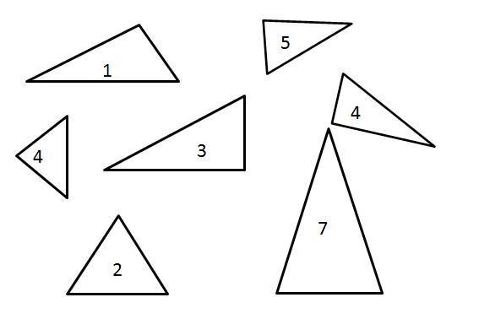
1. Номера прямоугольных треугольников: _______
2. Номера тупоугольных треугольников: _______
3. Номера остроугольных треугольников: _______
7. Вычисли периметры и площадь фигур и общую площадь фигуры и запиши данные ниже
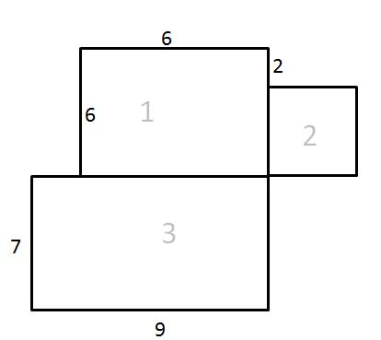
Периметр 1 фигуры = | Периметр 2 фигуры = | Периметр 1 фигуры =
Площадь 1 фигуры = | Площадь 2 фигуры = | Площадь 3 фигуры =
Общая площадь =

Задачи по математике для 4 класса 3 четверть по учебнику М. И. Моро для самостоятельной работы

Вариант III
1. Решите примеры:
433 * 5 = | 6 * 329 = | 901 * 3 = | 8 * 427 =
5 971 : 7 = | 3 384 : 8 = | 4 965 : 5 = | 4 292 : 2 =

2. Решите примеры:
7 543 - 165 * 6 + 3981 : 3 = | 4 765 : (2 + 3) + 6 * 763 =
7 865 : 5 - 1 075 + 6 * 763 = | 8 * ( 397 - 11 ) + 3 296 : 6 =

3. Решите уравнения:
3 * 586 = X - 3 569 | 6 309 : 3 = Y - 4 596

4. Решите задачу:
Один мастер делает 15 деталей за смену. Сколько деталей делает вся бригада за 8 дней, если в бригаде работает 6 человек?
5. Решите задачу:
Из двух городов навстречу друг другу вышли 2 поезда. Расстояние между городами равно 840 км. Встретились они через 7 часов. С какой скоростью шел первый поезд, если скорость второго равна 70 км/час?
6. Посмотрите внимательно на рисунок и выпишите:
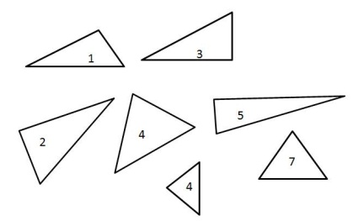
1. Номера прямоугольных треугольников: _______
2. Номера тупоугольных треугольников: _______
3. Номера остроугольных треугольников: _______

7. Вычисли периметры и площадь фигур и общую площадь фигуры и запиши данные ниже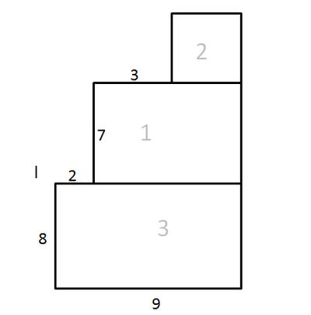
Периметр 1 фигуры = | Периметр 2 фигуры = | Периметр 1 фигуры =
Площадь 1 фигуры = | Площадь 2 фигуры = | Площадь 3 фигуры =
Общая площадь =

